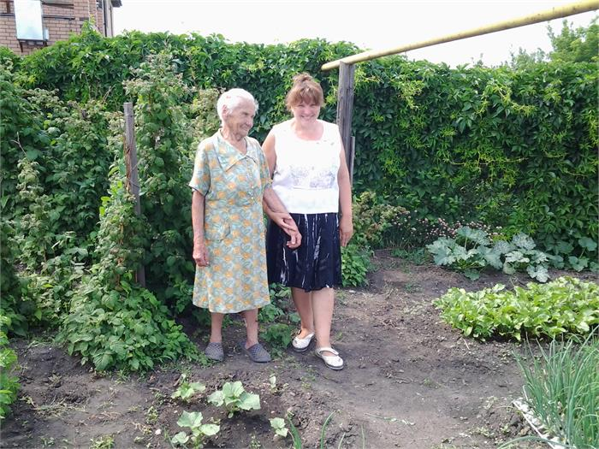
Приемные семьи для граждан пожилого возраста и инвалидов.

Внедрение активных стратегий домашнего ухода, современных реабилитационных методов, направленных на обеспечение максимального возможного пребывания человека в привычной социальной среде стало одной из тенденций развития социального обслуживания за последние десятилетие.
Среди инновационных технологий, получивших развитие в Самарской области, особое место занимает приемная семья для граждан пожилого возраста и инвалидов. Исключительность института приемной семьи как формы жизнеустройства и социального обслуживания заключается в том, что она возникла на основе инициативы граждан. Эта добрая инициатива родилась как движение человеческой души – люди брали под свою опеку пожилых соседей, проживающих с ними бок о бок много лет.
Для поддержки этой инициативы, обеспечения гарантий создания приемных семей в рамках правового поля, регламентация деятельности, связанной с организацией приемной семьи в 2008 году в регионе принят первый в Российской Федерации Закон Самарской области «Об организации деятельности приемных семей для граждан пожилого возраста и инвалидов на территории Самарской области». Он вступил в силу 1 января 2009 года.
Механизм реализации Закона предусматривает заключение трехстороннего договора между государственным бюджетным – комплексным центром социального обслуживания населения, лицом, нуждающимся в постороннем уходе и лицом, осуществляющим уход, а также предусматривает патронаж семьи социальными службами.
К лицам, нуждающимся в уходе в рамках приемной семьи, относятся одинокие или одиноко проживающие пожилые граждане и инвалиды (в том числе инвалиды с детства), нуждающиеся вследствие возраста, травмы или болезни в постоянной или временной посторонней помощи. Создать приемную семью могут совершеннолетние дееспособные граждане, не являющиеся близкими родственниками.
Приемная семья для граждан пожилого возраста и инвалидов определяется как форма жизнеустройства и социального обслуживания, представляющая собой совместное проживание и ведение общего хозяйства лица, нуждающегося в уходе, и лица осуществляющего уход.
Обязанности лиц, создавших приемную семью:
Лицо, взявшее на себя обязательства по уходу в рамках приемной семьи, обязано обеспечивать:
- благоприятный психологический климат;
- содействие комплексному центру социального обслуживания, осуществляющему контроль за выполнением условий договора.

Лицо, нуждающееся в постороннем уходе, обязано:
- способствовать сохранению благоприятного психологического климата в приемной семье;
- с уважением относиться к лицу, взявшему на себя обязательства по уходу, и членам его семьи.
С заявлением необходимо предоставить следующие документы:
- паспорт гражданина Российской Федерации или иной документ, удостоверяющий личность и подтверждающий проживание на территории Самарской области (копия с предъявлением оригинала);
- домовая (поквартирная) книга либо поквартирная карточка, либо их копия, либо выписка из домового (поквартирной) книги или поквартирной карточки
- справки медицинских организаций о состоянии здоровья и отсутствии у лица, изъявившего желание организовать приемную семью, и всех членов его семьи, совместно с ним проживающих, социально значимых заболеваний и заболеваний, представляющих опасность для окружающих, наркомании, токсикомании, хронического алкоголизма.
Организация приемной семьи не влечет за собой возникновения имущественных отношений.

Лицу, оказывающему социальные услуги, устанавливается ежемесячное денежное вознаграждение, индексируемое в порядке и сроках, устанавливаемые Правительством Самарской области.
По вопросам создания приемной семьи для пожилых людей необходимо обращаться:
ГКУ СО «Комплексный центр социального обслуживания населения Восточного округа»
Самарская область, Кинель-Черкасский район, с.Кинель-Черкассы, ул.Революционная, 39, кабинет №5 (второй этаж), тел. 8(84660)42033
Приемные дни: Понедельник – Пятница с 8.00 до 16.00
Обед с 12.00 до 13.00
Выходные: Суббота, Воскресенье

